BÁO CÁO THỰC HÀNH LAB 7 NGÀY 20/10/2026
LỚP: 11_THMT
SVTH:
NGÔ GIA BẢO 1150080003
XÂY DỰNG CHÍNH SÁCH WEB PROTECTION
TRÊN MÔ HÌNH pfSense + WEB PROXY
Link YTB làm bài: https://youtu.be/McXzo1L1TbY

Mục tiêu và phạm vi thực hiện
Bài thực hành xây dựng máy chủ Web Proxy trên Ubuntu, kết hợp E2Guardian để lọc website, Squid làm proxy phía sau và ClamAV để quét nội dung. Các website thử nghiệm được đặt trên DMZ-WEB và sử dụng DNS nội bộ lab7.test. Kết quả đã kiểm chứng gồm truy cập website được phép, chặn china.lab7.test, cảnh báo và cho phép truy cập politics.lab7.test sau khi xác nhận, cùng phát hiện mẫu kiểm thử EICAR.
Mô hình và địa chỉ sử dụng
Thành phần | Địa chỉ | Vai trò và trạng thái
pfSense | LAN 10.6.0.1/24  DMZ 172.16.6.1/24 | Định tuyến giữa LAN và DMZ; chưa hoàn tất chính sách ép proxy.
DC01 | 10.6.0.10/24 | DNS nội bộ; vùng lab7.test và 13 bản ghi A.
Client-A | 10.6.0.21/24 | Windows 11; proxy thủ công 10.6.0.30:8080.
WEB-PROXY | 10.6.0.30/24 | Ubuntu Server 24.04 LTS; E2Guardian, Squid, ClamAV.
DMZ-WEB | 172.16.6.10/24 | Ubuntu Server 24.04 LTS; Nginx phục vụ 13 website.
Client-B | 10.6.0.22/24 dự kiến | Đang triển khai trong kết quả báo cáo này.

WEB-PROXY và Client-A thuộc Internal Network lab6-lan; DMZ-WEB thuộc lab6-dmz. Tên mạng và miền AD lab6.test được giữ từ môi trường trước; vùng DNS mới phục vụ bài này là lab7.test.
Chính sách và ma trận kết quả
Luồng HTTP đã kiểm tra: Client-A → E2Guardian 10.6.0.30:8080 → Squid 127.0.0.1:3128 → pfSense → Nginx trên DMZ-WEB 172.16.6.10. Các truy vấn tên miền sử dụng DNS DC01 10.6.0.10.
Nhóm chính sách | Các tên miền thuộc lab7.test | Kết quả và giới hạn
Chặn cứng | china, mideast, jobs, blockedgame | Đã cấu hình danh sách. China vẫn bị chặn sau khi bấm Acknowledge; chưa có minh chứng kiểm thử riêng cho ba site còn lại.
Cảnh báo và truy cập tạm | weapons, politics, religion, streaming | Đã cấu hình bypass = 300. Politics có ảnh trước và sau xác nhận; chưa có ảnh kiểm tra hết hạn 300 giây.
Cho phép | normal, education, download | Normal truy cập thành công. Download được dùng để kiểm tra AV. Education chưa có ảnh kiểm thử riêng.
Giới hạn theo khung giờ | entertainment, games | Đã tạo website và DNS; chưa cấu hình, kiểm thử chính sách 60 phút.
Quét nội dung | download/files/eicar.com.txt | ClamAV phát hiện Eicar-Test-Signature; E2Guardian trả nội dung cảnh báo và ghi INFECTED/DENIED.

Danh sách bannedsitelist chứa bốn site chặn cứng và bốn site cảnh báo; domainsnobypass chứa bốn site chặn cứng; exceptionsitelist chứa normal, education và download. Bật contentscanexceptions để nội dung của website được phép vẫn được quét AV.
Trang chặn đã đổi tiêu đề, màu nền và thông tin liên hệ quản trị phòng lab. Liên kết Acknowledge vẫn xuất hiện trên trang China, nhưng phép thử trong báo cáo cho thấy website tiếp tục bị chặn sau khi bấm.

Các yêu cầu chưa đủ minh chứng
Chưa hoàn tất alias/ruleset pfSense ép Client-A/B qua proxy, chặn truy cập web trực tiếp và kiểm thử email; chưa kiểm thử đầy đủ các site trong từng nhóm, thời điểm hết hạn bypass và chính sách trong/ngoài khung 60 phút; chưa đối chiếu đầy đủ log pfSense, E2Guardian và Squid cho từng kịch bản. HTTPS inspection và giới hạn tải file trên 100 MB chưa thực hiện.

Chuẩn bị WEB PROXY

3.1 Kiểm tra tên máy và mạng
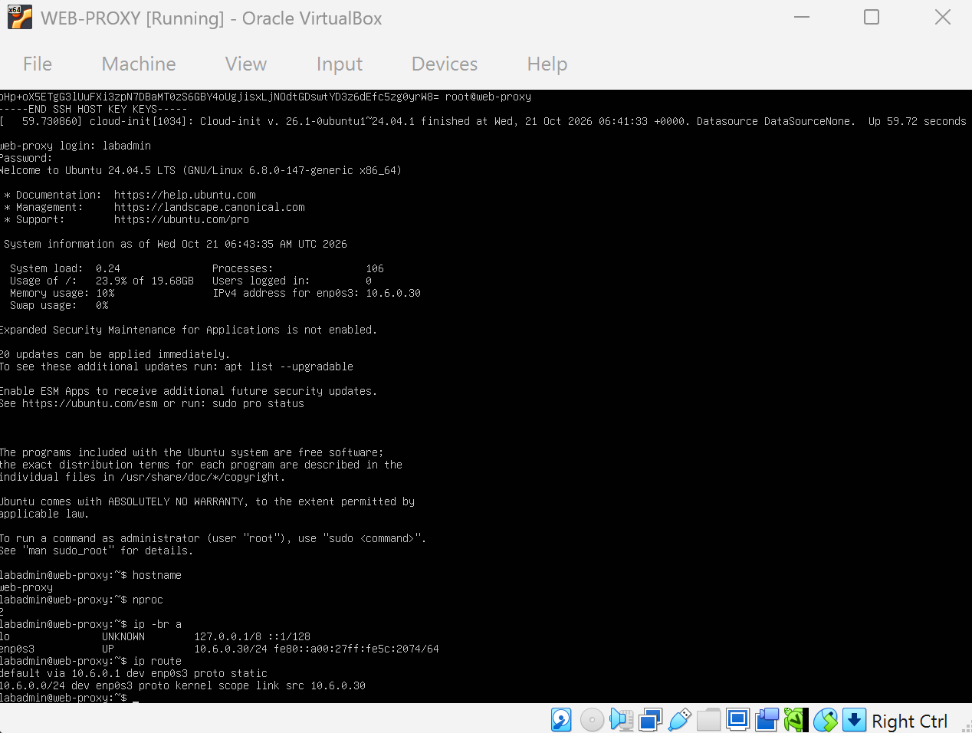
Hình 1. WEB-PROXY có địa chỉ 10.6.0.30, gateway 10.6.0.1 và 2 CPU.
WEB-PROXY sử dụng một card mạng trong LAN và DNS 10.6.0.10. Việc kiểm tra hostname, số CPU và địa chỉ giúp xác định đúng máy trước khi cấu hình dịch vụ.

3.2 Kiểm tra kết nối và DNS
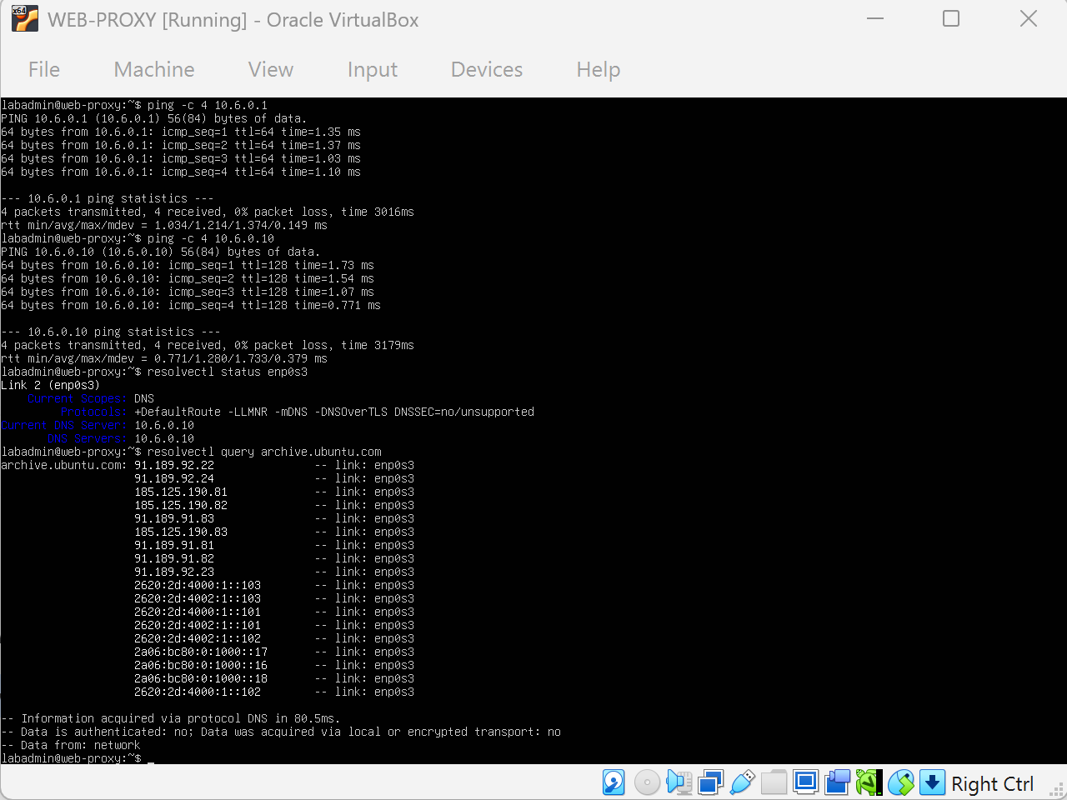
Hình 2. Kiểm tra gateway, DC01 và phân giải archive.ubuntu.com qua DNS nội bộ.
Kết quả ping gateway và DC01 có phản hồi. WEB-PROXY dùng DNS DC01 và nhận được địa chỉ của kho Ubuntu, phục vụ việc cài các gói cần thiết.

3.3 Cấu hình Squid
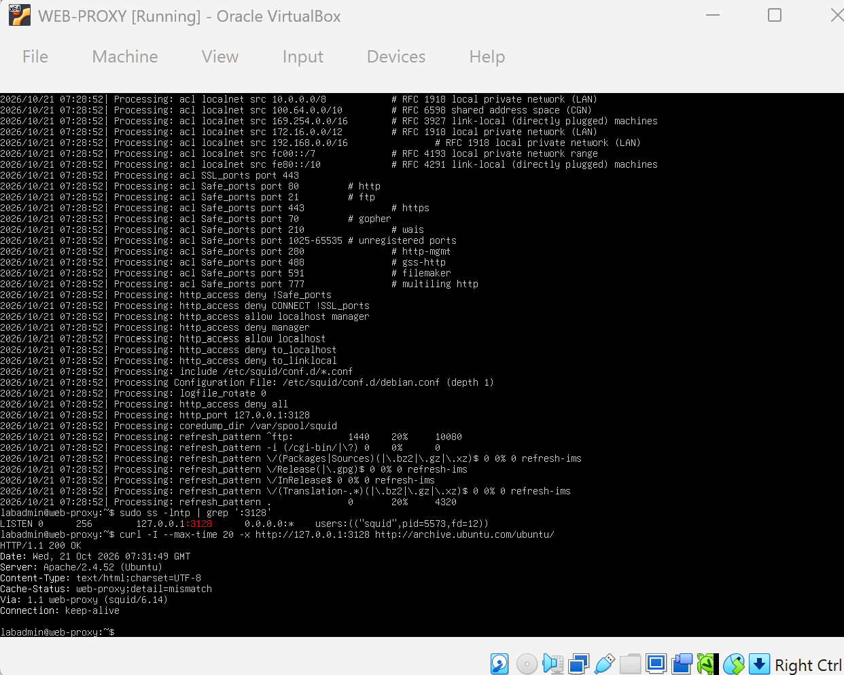
Hình 3. Squid chỉ lắng nghe tại 127.0.0.1:3128 và xử lý yêu cầu HTTP.
Squid chỉ nhận kết nối tại loopback, giúp luồng từ client đi vào E2Guardian trước. Yêu cầu curl qua Squid trả HTTP 200, cho thấy proxy phía sau có thể lấy nội dung HTTP.

3.4 Kết nối E2Guardian với Squid
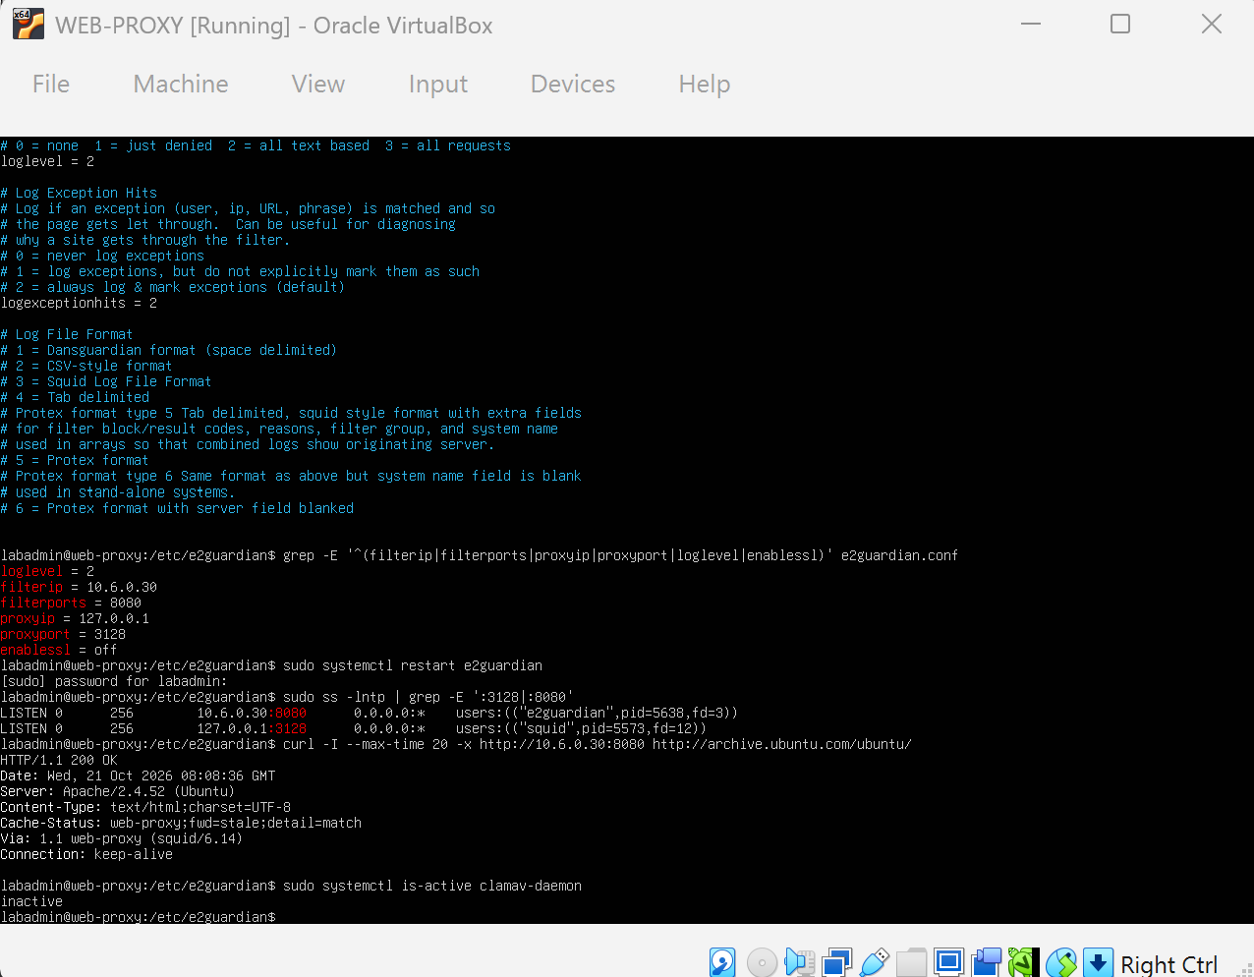
Hình 4. E2Guardian nhận kết nối tại 10.6.0.30:8080 và chuyển tiếp đến Squid.
Các tham số filterip, filterports, proxyip và proxyport được kiểm tra cùng trạng thái dịch vụ. Phép thử HTTP qua cổng 8080 nhận được phản hồi qua Squid, xác nhận hai thành phần đã kết nối.

3.5 Danh sách chính sách website
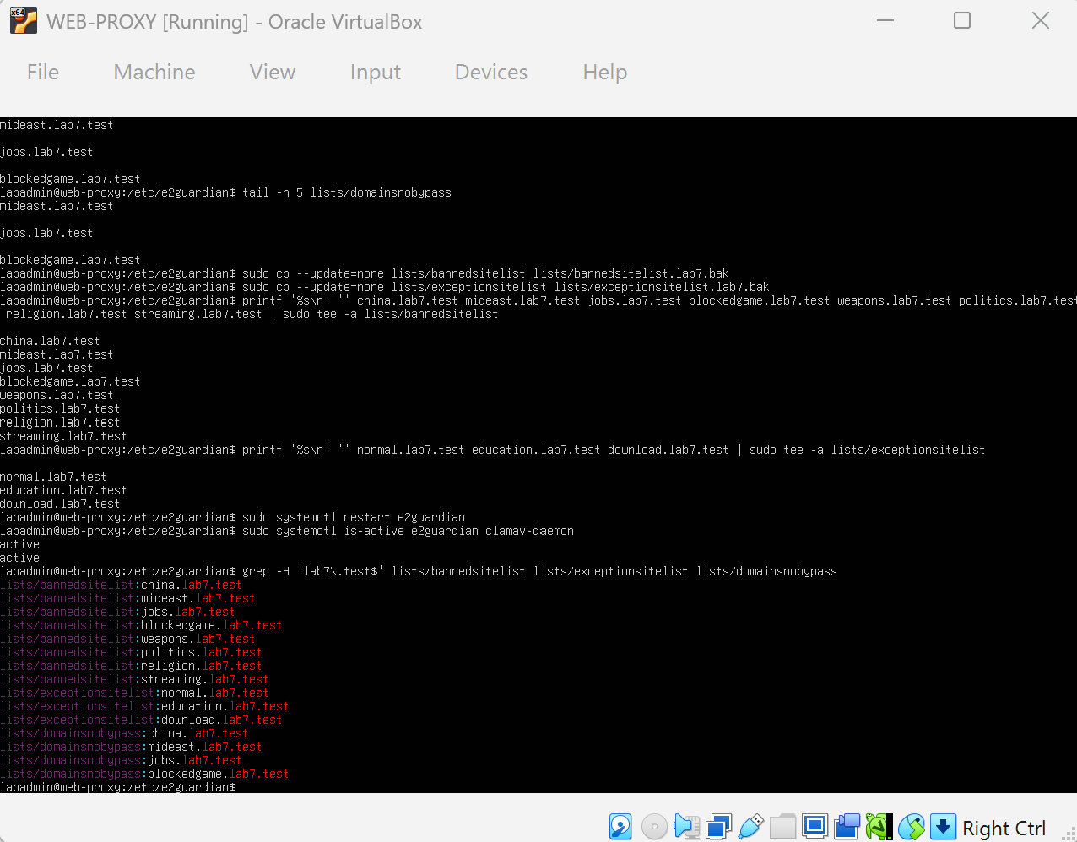
Hình 5. Kiểm tra bannedsitelist, exceptionsitelist và domainsnobypass.
Các danh sách chứa đúng các tên miền mô phỏng của từng nhóm. Việc cấu hình danh sách được phân biệt với kiểm thử hành vi: chỉ những site có ảnh hoặc log kiểm thử mới được ghi nhận kết quả tương ứng.

3.6 Cấu hình quét AV và thời gian truy cập tạm
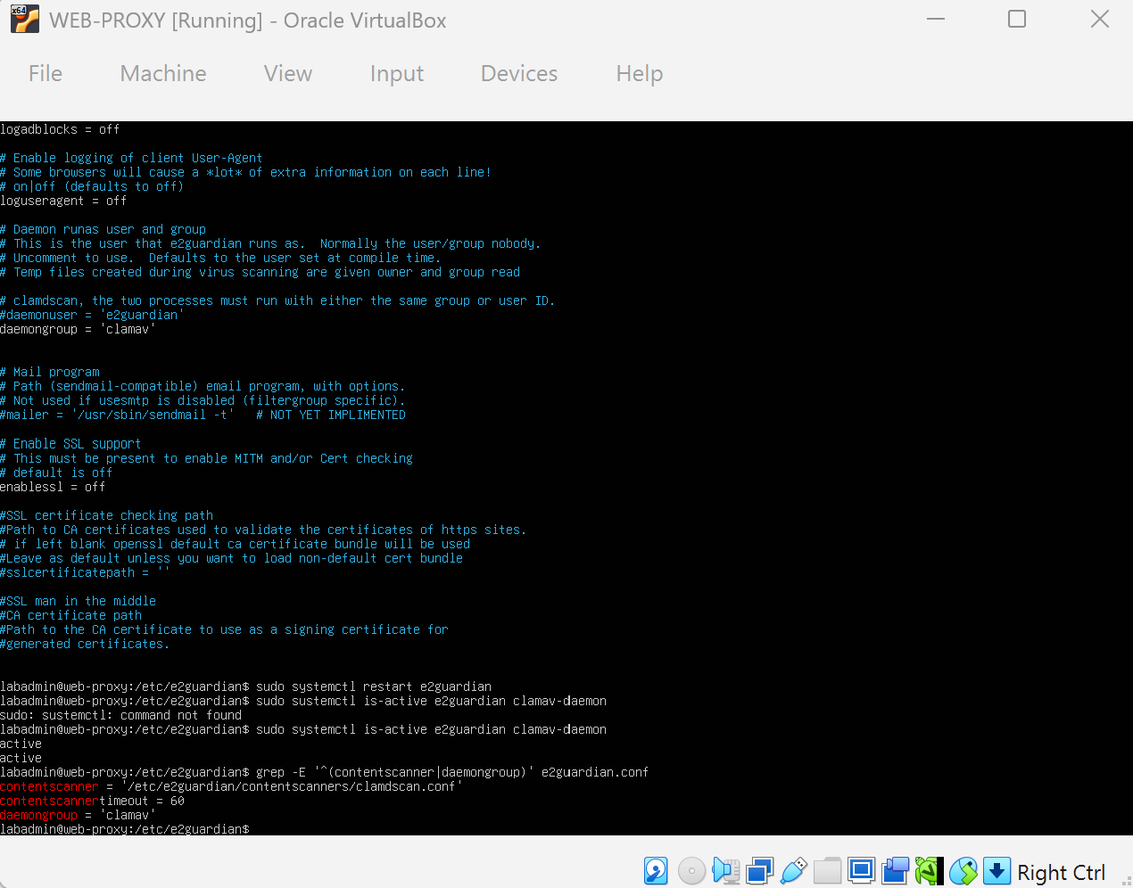
Hình 6. Bật plugin clamdscan và kiểm tra E2Guardian, ClamAV.
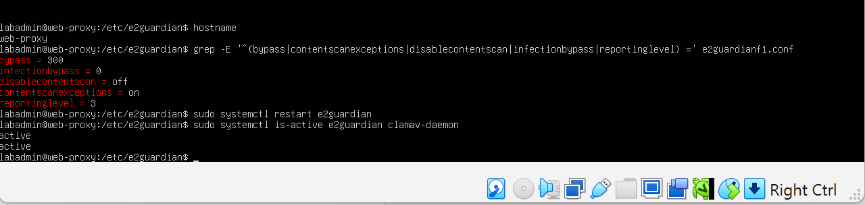
Hình 7. Cấu hình bypass 300 giây và bật quét nội dung cho site ngoại lệ.
Cấu hình infectionbypass = 0, disablecontentscan = off, contentscanexceptions = on và reportinglevel = 3. E2Guardian và clamav-daemon ở trạng thái active; phép thử EICAR được trình bày ở mục 6.

Website DMZ và DNS nội bộ

4.1 Đặt địa chỉ DMZ WEB
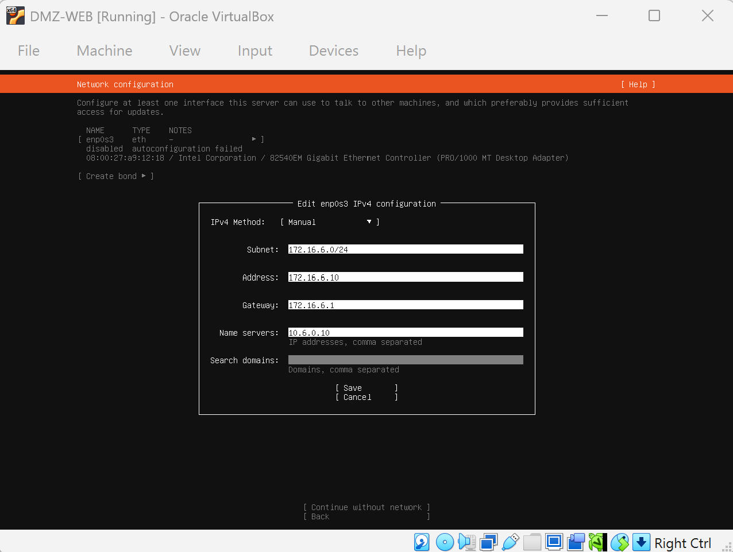
Hình 8. DMZ-WEB sử dụng 172.16.6.10/24, gateway 172.16.6.1, DNS 10.6.0.10.
DMZ-WEB thuộc mạng DMZ, tách với LAN của client. Máy chủ dùng địa chỉ tĩnh để các bản ghi DNS và cấu hình truy cập giữ nguyên sau khi khởi động lại.

4.2 Tạo 13 website trên Nginx
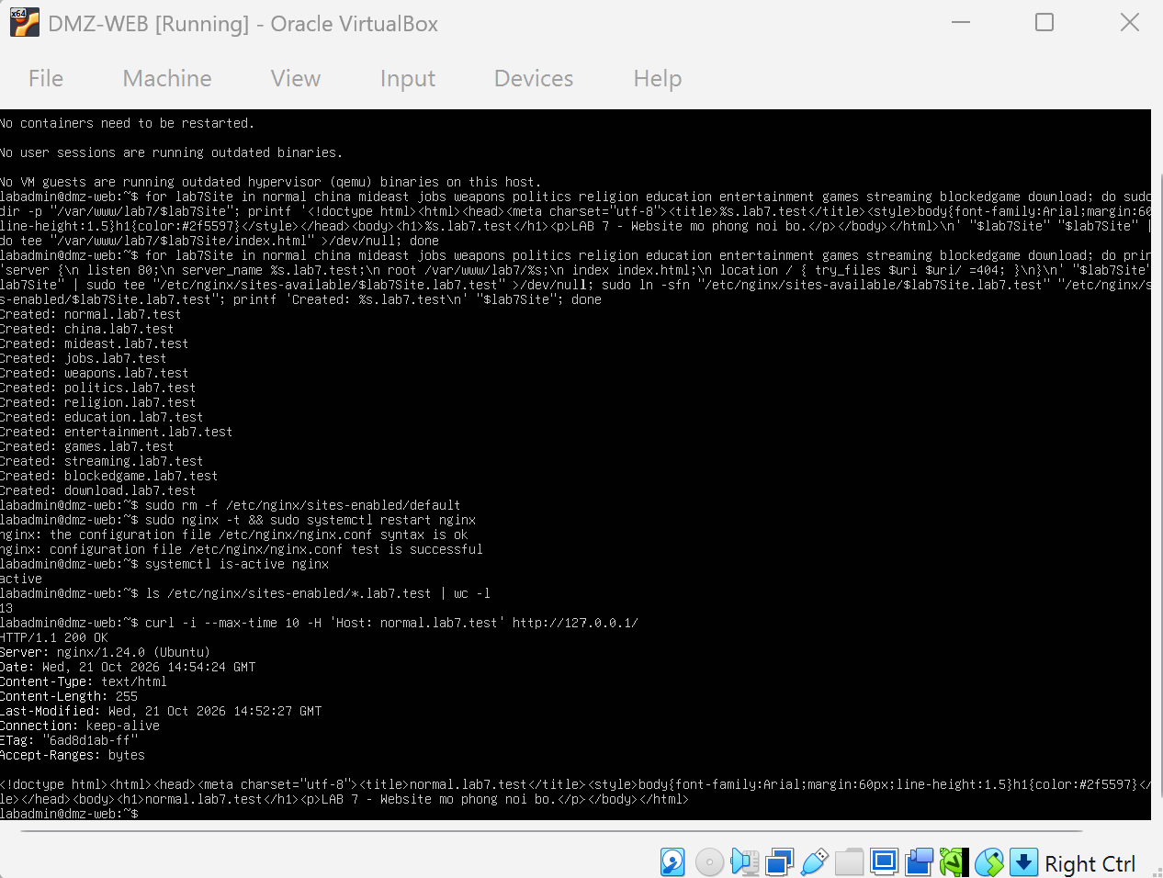
Hình 9. Tạo 13 virtual host và kiểm tra normal.lab7.test tại DMZ-WEB.
Mỗi website có server_name riêng và thư mục nội dung tương ứng trong /var/www/lab7. nginx -t báo cấu hình hợp lệ; yêu cầu cục bộ có Host normal.lab7.test trả HTTP 200 và đúng nội dung trang.

4.3 Tạo vùng DNS lab7 test
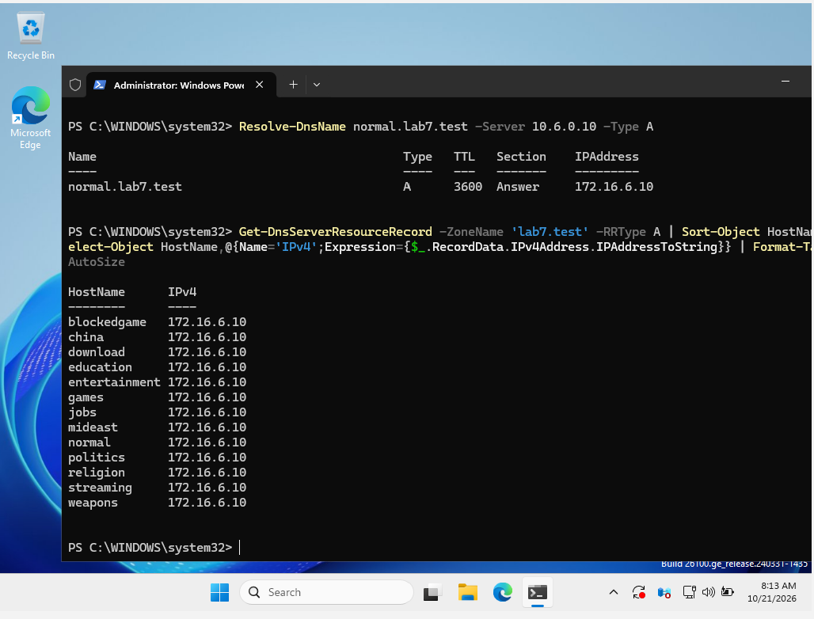
Hình 10. DC01 có 13 bản ghi A trỏ đến 172.16.6.10 và phân giải normal.lab7.test thành công.
Các website dùng chung một địa chỉ IP, Nginx phân biệt bằng tên host. Kết quả này chỉ xác nhận DNS và ánh xạ tên miền; không chứng minh chính sách lọc của từng site đã được kiểm thử.

Kiểm thử đường proxy và chính sách website

5.1 Kiểm thử HTTP từ WEB PROXY
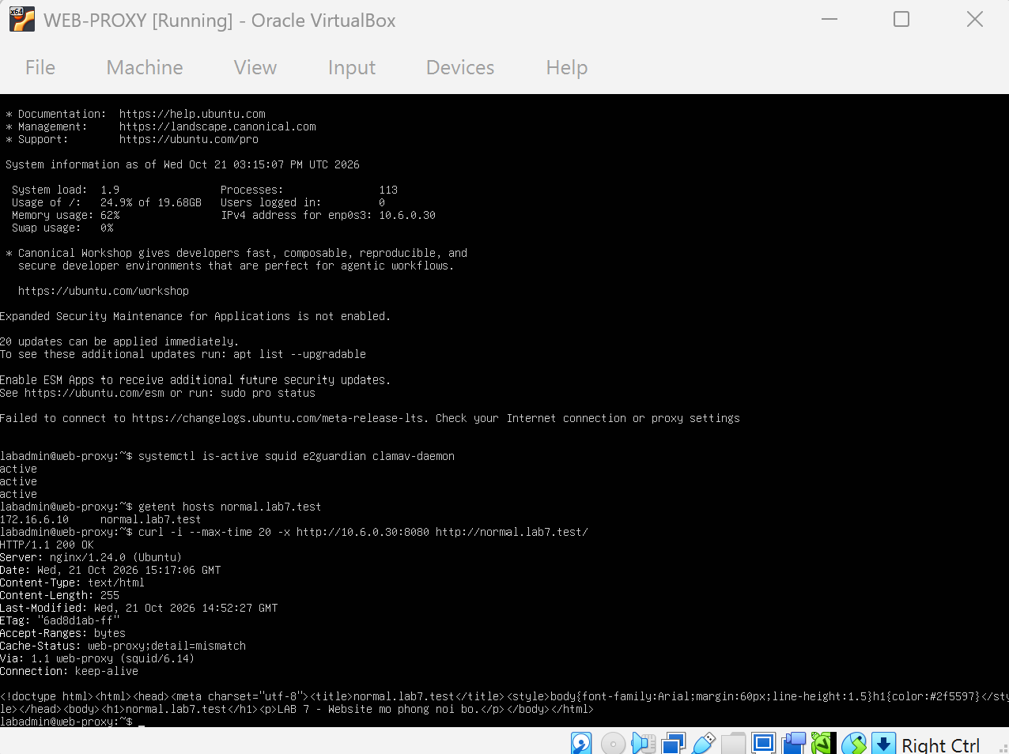
Hình 11. HTTP 200 từ normal.lab7.test qua E2Guardian và Squid.
Squid, E2Guardian và clamav-daemon đều active. Lệnh curl dùng proxy 10.6.0.30:8080 trả HTTP 200, header Via có Squid/6.14 và nội dung normal.lab7.test. Đây là phép thử phát sinh tại WEB-PROXY.

5.2 Client A truy cập website được phép
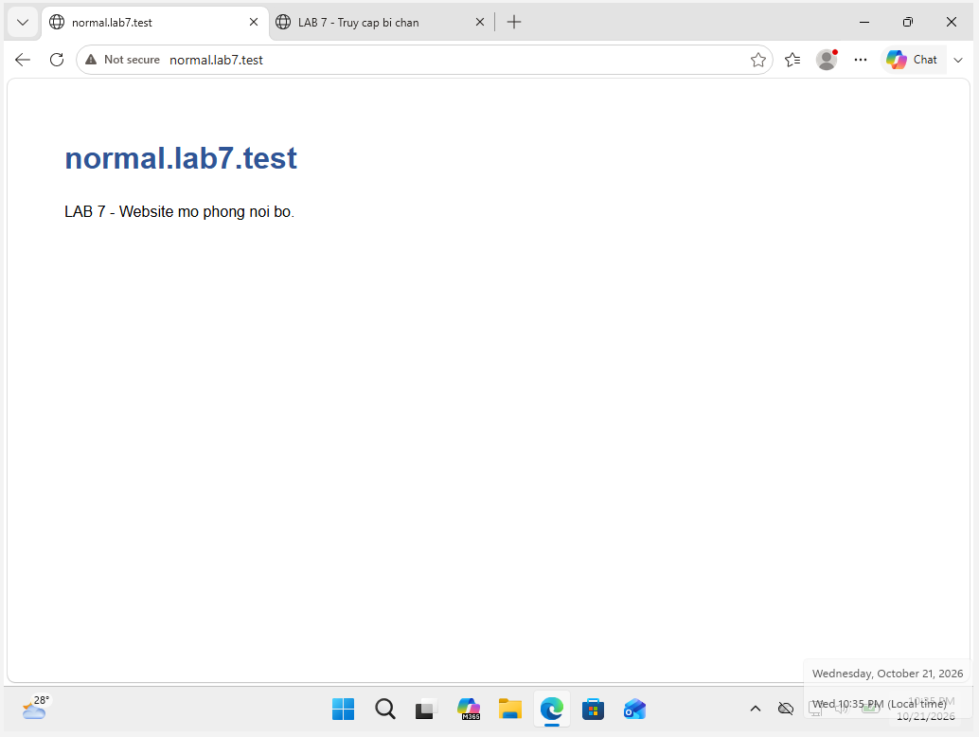
Hình 12. Client-A mở normal.lab7.test trong Edge khi sử dụng proxy thủ công.
Client-A được đặt proxy 10.6.0.30, cổng 8080. Trình duyệt hiển thị đúng nội dung normal.lab7.test; chưa thực hiện phép thử tắt proxy để chứng minh pfSense chặn truy cập trực tiếp.

5.3 Client A bị chặn khi truy cập China
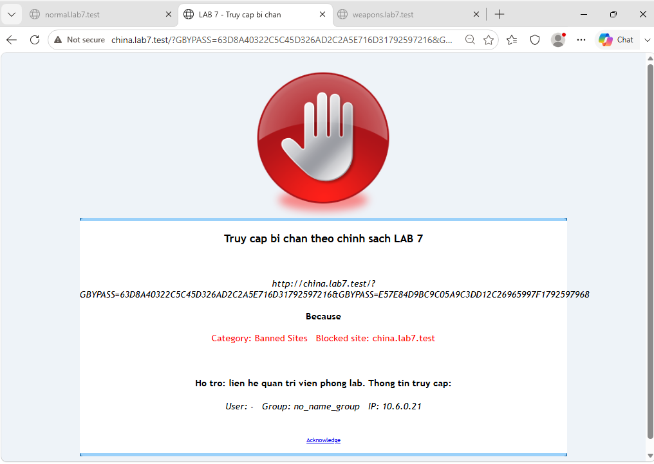
Hình 13. China vẫn bị chặn sau khi bấm Acknowledge.
E2Guardian hiển thị trang chặn với lý do Blocked site: china.lab7.test và IP client 10.6.0.21. Sau khi bấm Acknowledge, URL có tham số GBYPASS nhưng nội dung website vẫn không được hiển thị.

5.4 Cảnh báo trước khi truy cập Politics
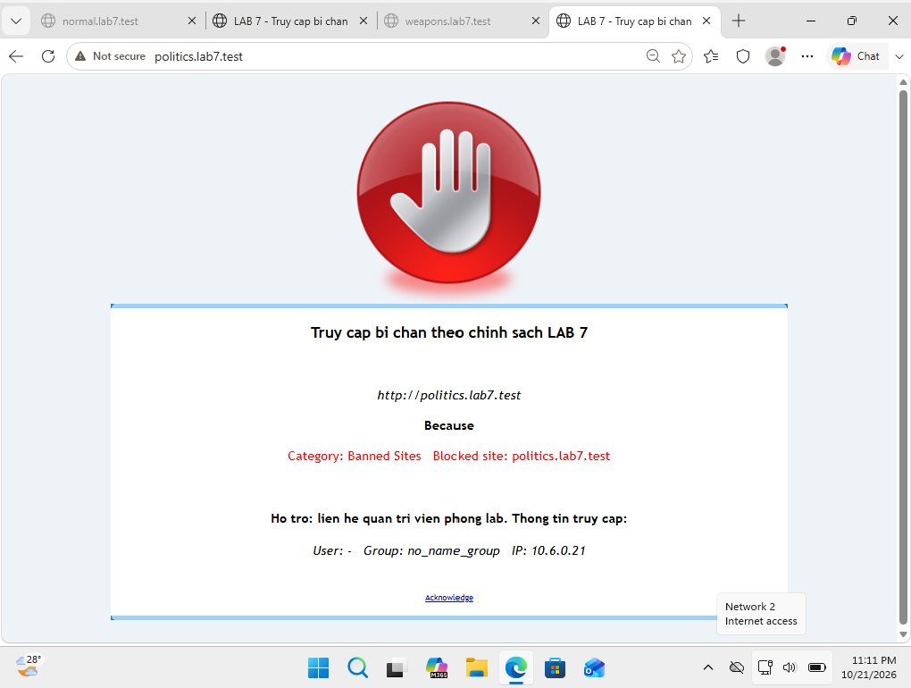
Hình 14. Client-A nhận trang cảnh báo có Acknowledge khi mở politics.lab7.test.
Politics nằm trong nhóm cảnh báo. Trước khi xác nhận, trình duyệt hiển thị trang chặn/cảnh báo theo mẫu đã tùy chỉnh; người dùng có thể bấm Acknowledge để xin truy cập tạm.

5.5 Politics được truy cập sau xác nhận
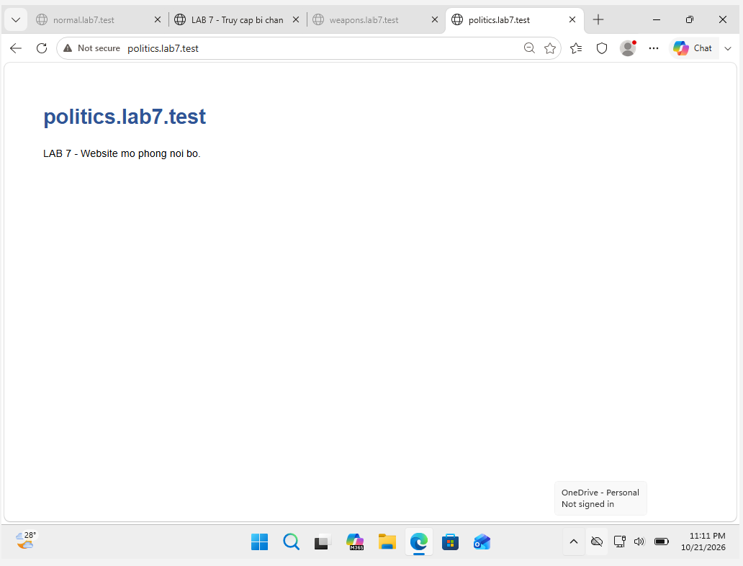
Hình 15. Client-A hiển thị nội dung politics.lab7.test sau khi xác nhận cảnh báo.
Ảnh sau xác nhận cho thấy website được mở. Cấu hình bypass là 300 giây; hiện chưa có minh chứng trang bị chặn lại sau khi hết thời gian, nên chưa kết luận hoàn tất kiểm thử thời hạn bypass.

Kiểm thử ClamAV và nhật ký

6.1 Phát hiện mẫu EICAR qua proxy
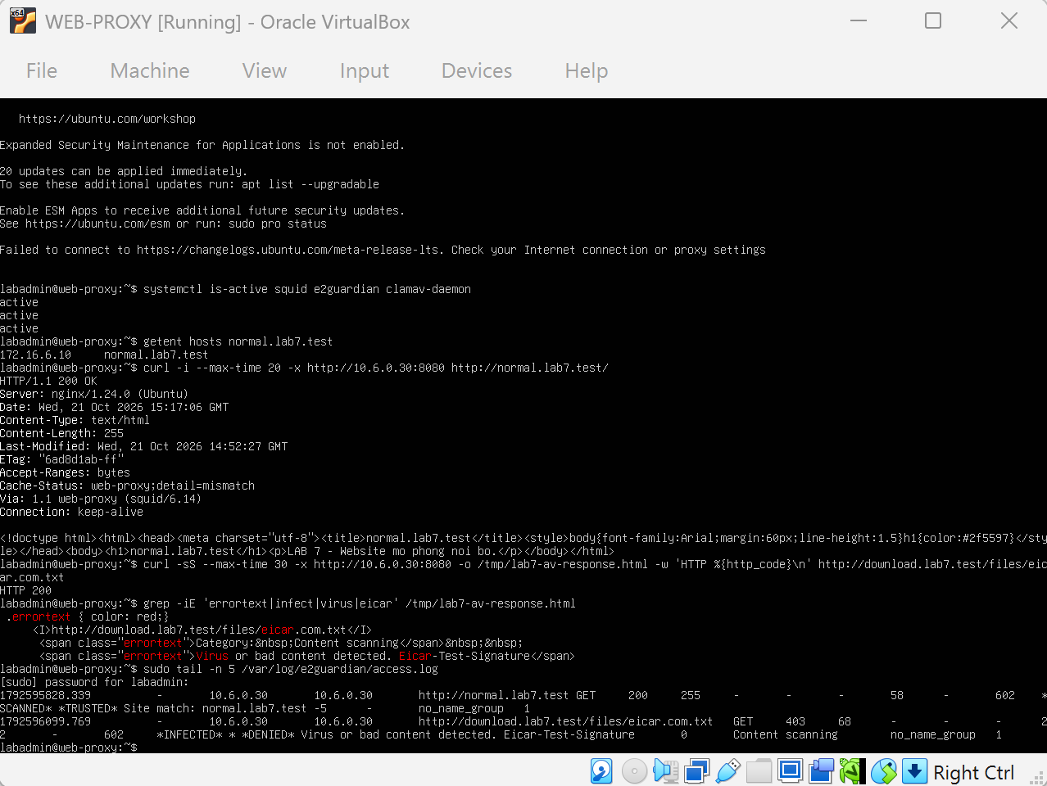
Hình 16. ClamAV phát hiện Eicar-Test-Signature; E2Guardian ghi INFECTED và DENIED.
Phép thử được chạy tại WEB-PROXY bằng curl qua cổng 8080 tới http://download.lab7.test/files/eicar.com.txt. Nội dung phản hồi có cảnh báo Virus or bad content detected. Eicar-Test-Signature; access.log ghi *INFECTED* và *DENIED*, với mã 403 trong bản ghi. Tuy nhiên curl hiển thị HTTP 200 cho phản hồi trang cảnh báo, vì vậy không ghi kết quả là curl nhận HTTP 403. Minh chứng xác nhận phát hiện AV, chưa phải phép thử tải EICAR trên Client-A.

Trả lời câu hỏi phân tích

Câu 1
Vì sao LAB 7 không cài Squid/SquidGuard trực tiếp trên pfSense?
Netgate đã công bố deprecated các gói bổ sung Squid, SquidGuard và Lightsquid trên pfSense do các vấn đề bảo mật chưa được khắc phục tại thời điểm công bố. LAB 7 tách proxy/lọc web sang Ubuntu để pfSense đảm nhiệm định tuyến và firewall, còn Squid, E2Guardian và ClamAV xử lý nội dung web. [2]

Câu 2
Firewall pfSense và Web Proxy khác nhau ở lớp nào và loại thông tin nào có thể kiểm tra?
Ruleset IP thông thường trên pfSense chủ yếu kiểm tra địa chỉ nguồn/đích, giao thức, cổng và trạng thái kết nối ở lớp mạng/vận chuyển. Web Proxy hoạt động ở lớp ứng dụng, có thể xét hostname, URL, HTTP header và nội dung HTTP để lọc hoặc quét AV. Với HTTPS không giải mã, khả năng kiểm tra nội dung bị giới hạn.

Câu 3
Vì sao phải block direct TCP/80,443 từ Client-A/B khi đã cấu hình proxy?
Cấu hình proxy trên trình duyệt có thể bị người dùng tắt hoặc ứng dụng khác bỏ qua. Chặn đường web trực tiếp giúp tránh việc đi vòng qua proxy; đồng thời phải cho phép đường đến proxy, lưu lượng cần thiết của máy proxy và các dịch vụ được yêu cầu. Báo cáo này chưa hoàn tất ruleset và phép thử chứng minh yêu cầu đó.

Câu 4
Vì sao hostname/category filtering của website Internet thật có thể không ổn định nếu chỉ dựa vào IP?
Một IP có thể phục vụ nhiều website, còn một website có thể sử dụng nhiều IP thay đổi theo CDN hoặc cân bằng tải. IP cũng không trực tiếp biểu diễn chủ đề nội dung. Trong lab này, 13 tên miền cùng trỏ đến 172.16.6.10, nên rule chỉ xét IP không phân biệt được riêng từng website.

Câu 5
Temporary bypass khác hard block ở điểm nào?
Temporary bypass cho phép truy cập sau khi người dùng xác nhận và chỉ có hiệu lực trong thời gian cấu hình; hard block không cấp quyền truy cập theo thao tác xác nhận đó. Trong kiểm thử, politics mở được sau xác nhận, còn china vẫn bị chặn. Việc hết hạn bypass 300 giây chưa được kiểm chứng bằng ảnh.
Câu 6
Vì sao EICAR qua HTTPS không thể quét nội dung nếu không có SSL MITM?
HTTPS mã hóa phần nội dung giữa client và máy chủ. Khi proxy chỉ chuyển tiếp đường hầm TLS, bộ quét không nhìn thấy chuỗi EICAR trong dữ liệu để quét. SSL MITM trong môi trường lab có thể giải mã, kiểm tra rồi mã hóa lại, nhưng cần client tin cậy CA lab. Phép thử trong báo cáo sử dụng HTTP.

Câu 7
CA dùng cho HTTPS inspection tạo ra rủi ro gì nếu private key bị lộ?
Người nắm private key của CA có thể tạo chứng chỉ mà các client đã tin CA đó chấp nhận, tạo điều kiện giả mạo website và can thiệp kết nối khi có khả năng chặn luồng mạng. Do đó chỉ dùng CA lab trong môi trường cô lập, bảo vệ private key và không đưa khóa vào kho nộp bài. Bài này chưa thực hiện HTTPS inspection.

Câu 8
maxcontentfilecachescansize có phải luôn là hard download-size limit không? Giải thích.
Không. Tham số này quy định giới hạn kích thước tệp được lưu vào bộ đệm để quét nội dung/AV; không thể chỉ dựa vào giá trị đó để kết luận mọi tệp lớn hơn đều bị chặn tải. Hành vi còn phụ thuộc download manager và cấu hình liên quan. Muốn chứng minh hard limit phải có cơ chế chặn thích hợp, kiểm thử các kích thước hai phía ngưỡng và đối chiếu log. [3]

Câu 9
Vì sao Schedule 60 phút không đồng nghĩa với daily category quota của Sophos?
Schedule bật/tắt hiệu lực rule theo một khung giờ xác định; nó không cộng dồn số phút một người dùng đã truy cập từng category trong ngày. Ngoài khung giờ, rule có schedule không còn hiệu lực và lưu lượng được xét bởi các rule khác, nên phải thiết kế cả hành vi ngoài giờ. Bài này chưa cấu hình hay kiểm thử chính sách 60 phút. [4]

Câu 10
Khi browser lỗi nhưng E2Guardian không có log, giả thuyết đầu tiên cần kiểm tra là gì?
Trước hết kiểm tra yêu cầu có thực sự đi qua E2Guardian 10.6.0.30:8080 hay không: proxy trên client có bật đúng IP/cổng, có exception làm bỏ qua proxy, và client có kết nối được tới dịch vụ hay không. Sau đó kiểm tra DNS, route/firewall, trạng thái dịch vụ và đường dẫn/quyền ghi log.

